ЭЛЕКТРОМАГНИТНАЯ МОДЕЛЬ ЛИДЕРА МОЛНИИ В АТМОСФЕРЕ ЗЕМЛИ
А.B. Гордеев, Т.В. Лосева*
РНЦ "Курчатовский институт", Москва, Россия, e-mail: gordeev@dap.kiae.ru
*Институт динамики геосфер РАН, Москва, Россия, e-mail: losseva@idg.chph.ras.ru
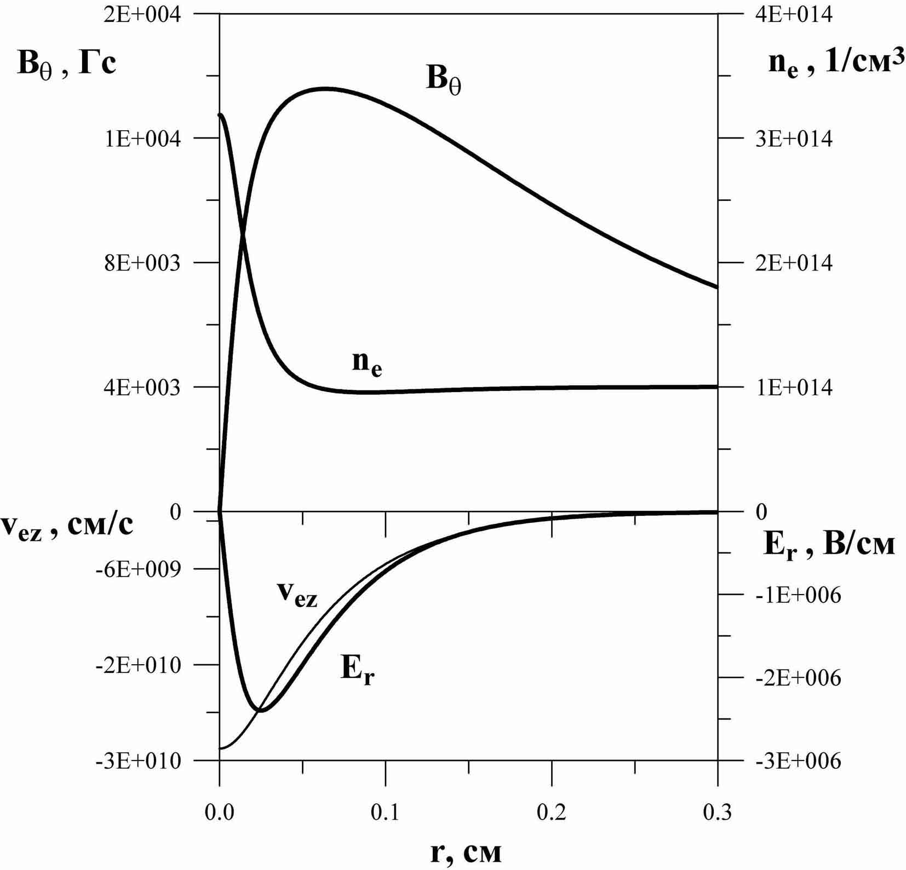
На основе исследованной ранее модели токового филамента [1,2] предложен принципиально новый подход к теоретическому исследованию структуры лидера молнии, связанный с разделением зарядов и возникновением холловского потенциала в магнитном поле килоамперных токов в канале лидера молнии. Генерация сильного радиального электрического поля обеспечивает как дрейф релятивистских электронов вдоль канала молнии, так и пробой в воздухе атмосферы Земли на фронте распространяющегося филамента. Магнитная самоизоляция в токовом канале обеспечивает распространение токового филамента с релятивистским электронами до поверхности Земли, после чего в отражённой волне магнитной самоизоляции наступает главная стадия молнии, сопровождающаяся сильным разогревом газа в канале молнии [3]. Значения полученных в натурных наблюдениях [4] величин тока в канале лидера молнии (5-11 кА) и диапазон рентгеновского излучения (30 - 250 кэВ) находятся в хорошем соответствии с оценками, следующими из предложенной модели. На рисунке приведены профили магнитного поля B_{θ}, концентрации электронов n_{e}, скорости электронов v_{ez}, и радиального электрического поля E_{r} в канале лидера молнии для тока 11 кА.

Литература.
- А.В.Гордеев, Т.В.Лосева. Физика плазмы, 2003, т.29, № 9, с. 809-817.
- А.В.Гордеев, Т.В.Лосева. Физика плазмы, 2005, т.31, № 1, с.30-51.
- Л.И.Рудаков, М.В.Бабыкин, А.В.Гордеев и др. Генерация и фокусировка сильноточных релятивистских электронных пучков, под. ред. Л.И. Рудакова М: Энергоатомиздат , Москва. 1990, c. 81-122.
- J.R.Dwyer et al. Geophys. Res. Lett., 2004, v. 31. L05118, L05119, L12102.

